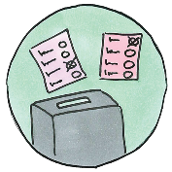
Klassensprecherwahl der Klasse ______
Im Schuljahr ________

Für die Wahl zur Klassensprecherin bzw. zum Klassensprecher stehen folgende Kandidaten zur Auswahl:

Du hast 2 Stimmen Bitte nur 2 Kreuze in den Kreisen machen
Name: Kreuz

1.

2.

3.

4.

5.

6.

7.

8.

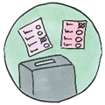
Klassensprecherwahl der Klasse ______
Im Schuljahr ________

Für die Wahl zur Klassensprecherin bzw. zum Klassensprecher stehen folgende Kandidaten zur Auswahl:

Du hast 2 Stimmen Bitte nur 2 Kreuze in den Kreisen machen
Name: Kreuz

1.

2.

3.

4.

5.

6.

7.

8.

